4.1 Обработка
текстовой информации
класс__8__________________
ф________________________
и_________________________
(167-178, 180, 181)

167. Соедините линиями основные элементы окна текстового процессора OpenOffice.org Writer и соответствующие им названия.
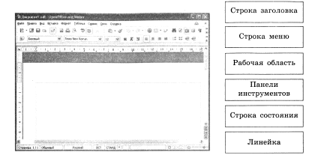

- Выберите (отметьте галочкой) действия, которые могут быть выполнены в текстовом процессоре в режиме работы с файлами:
□ | Открытие файла
□ | Редактирование файла
□ | Форматирование файла
□ | Поиск и замена текста
□ | Проверка правописания
□ | Изменение параметров страницы
□ | Перемещение фрагментов текста
□ | Обращение к справочной системе
□ | Сохранение файла
□ | Печать файла

170 В каком из приведённых ниже предложений правильно расставлены пробелы между словами и знаками препинания?
- С родной земли- умри , не сходи.
- С родной земли -умри, не сходи .
- С родной земли-умри, не сходи.
- С родной земли - умри, не сходи.
- В каком из приведённых ниже предложений неправильно расставлены пробелы между словами и знаками препинания?
1) Речь вести - не лапти плести.
2) Где родился, там и сгодился.
3) С родной земли - умри , не сходи.
4) Говорить - смешно, утаить - грешно.

- Установите соответствие между пиктограммами и обозначаемыми ими действиями:
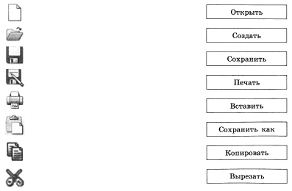
- Выберите (отметьте галочкой) команды, при выполнении которых выделенный фрагмент текста попадает в буфер обмена:
□ | Открыть
□ | Копировать
□ | Удалить
□ | Вырезать
□ | Вставить
□ | Переместить
□ | Отменить
□ | Повторить
□ | Заменить
□ | Найти
□ | Сохранить

- Дан текст:
Мама мыла rrrttt раму.
Курсор находится в начале строки. Чтобы удалить лишние
латинские буквы, можно:
- 10 раз нажать на стрелку вправо и 7 раз нажать на клавишу Backspace
- 10 раз нажать на стрелку вправо и 7 раз нажать на клавишу Delete
- 9 раз нажать на стрелку вправо и 8 раз нажать на клавишу Backspace
- 9 раз нажать на стрелку вправо и 6 раз нажать на клавишу Delete

- Курсор находится в начале строки. Компьютер работает исправно. При попытке нажать на стрелку вверх ничего не происходит - курсор наверх не перемещается. Это значит, что:
- курсор стоит в самой последней строке текста
- курсор стоит в самом начале текста
- недостаточно интенсивно нажата клавиша со стрелкой
- в текстовом редакторе ошибка

- Чтобы вставить строку в текстовом редакторе, нужно нажать на клавишу:
- со стрелкой вниз | - Insert | - Enter | - CapsLock

- Сколько раз встречается фрагмент «КОЛ» в следующей фразе: «ОКОЛО КОЛОКОЛА КОЛ»?
_________________________________________________________________
- Дан текст:
Он, словно слон в посудной лавке, неповоротлив и смешон, и, окончательно смутившись, нам всем представился: «Антон».
Сколько замен будет выполнено в этом тексте при выполнении автоматической замены фрагмента «он» на «ОН»?

______________________________________________________________

- Дан текст:
Решим любую задачу.
К тексту последовательно были применены операции 1-9, представленные в таблице. Заполните таблицу, отразив в ней результаты выполнения каждой операции. Считайте, что в буфере обмена может находиться только один фрагмент.
№ | Операция | Результат выполнения команды на экране | Содержимое  буфера  обмена
1 | Выделить первое слово
2 | Скопировать
3 | Удалить
4 | Выделить первое слово
5 | Вставить
6 | Вставить
7 | Выделить последнее слово
8 | Удалить
9 | Вставить

